**CODIGO FUENTE DIAGRAMAS CREADOS EN LAS DIFERENTES HERRAMIENTAS (PLANTUML Y YUML)**

**YUML**

**DIAGRAMA DE CLASES**

**[Servidor]^-[Empresa], [Restaurante]^-[Empresa], [Empleado]^-[Restaurante], [Pago]^-[Empleado], [Cuenta]^-[Empleado], [Cliente]^-[Pago], [Transaccion]^-[Pago], [Cliente]^-[Pedidos], [Productos]^-[Pedidos], [Pedidos]^-[Cuenta], [Transaccion]^-[Pedidos]**

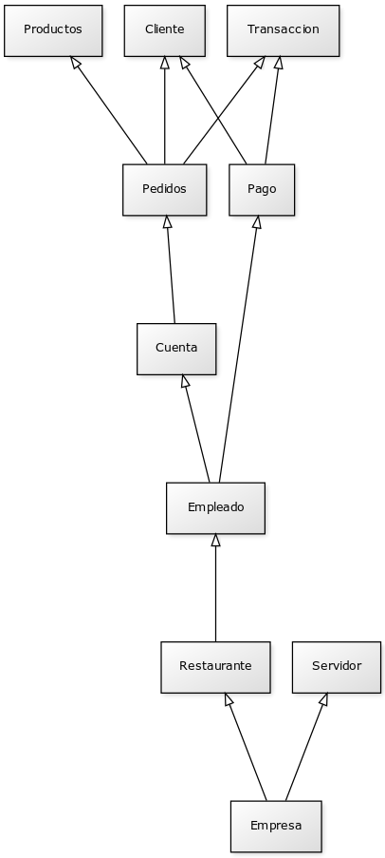

**CASO DE USO**

[Camarero]-(Apunta pedido),(Apunta pedido)>(Modificar el pedido),[Camarero]-(Consultar el pedido),(Consultar el pedido)>(Modificar el pedido),(Consultar el pedido)>(Preparar el pedido),[Jefe de turno]-(Apunta pedido),[Jefe de turno]-(Consultar el pedido),[Jefe de turno]-(Validar el pago), [Gerente] - (Control de producción)

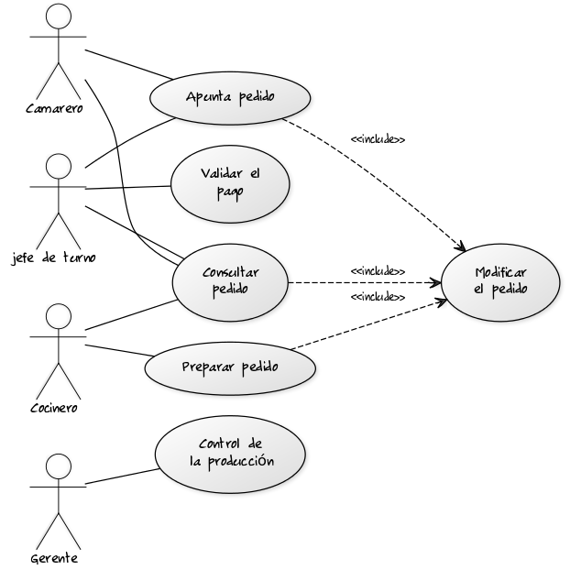

**DIAGRAMA DE ACTIVIDADES**

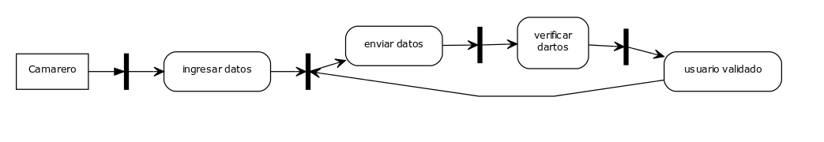[Camarero]-|a|,|a|->(ingresar datos)->|b|,|b|->(enviar datos)->|c|,|c|->(verificar datos)->|d|,|d|->(usuario validado)->|b|

**PLANTUML**

**DIAGRAMA DE CLASES**

**CASO DE USO**

**DIAGRAMA DE ACTIVIDADES**